Importa pedidos FTP
Para parar o funcionamento das integrações , por algum motivo
Basta clicar na opção sinalizada abaixo
Com isso todas as integrações de ftp serão interrompidas, e para iniciar basta clicar novamente na opção e aguardar até apagar a sinalização.
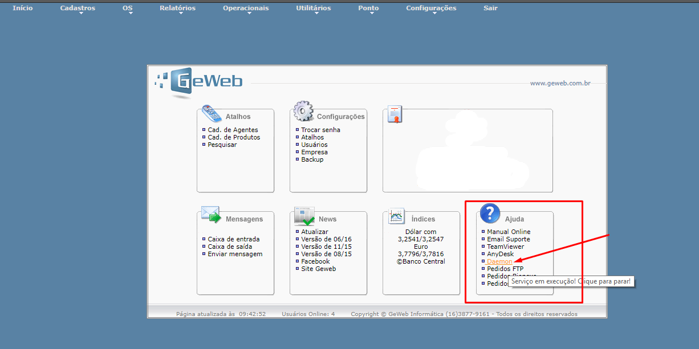

Pedidos GeWeb - Quando login cnpj
O acesso do portal GeWeb para passar pedidos é feito pelo grupo de usuários agente.

nesse caso basta remover o acesso do usuário agentes que usa o grupo.
Deixando o usuário sem empresa, isso desativa o usuário
